Chương 5. Phác họa thiết kế và chuẩn bị tài liệu
Phác họa thiết kế là bước đầu tiên và vô cùng quan trọng trong quy trình phát triển phần cứng. Việc thực hiện phác họa giúp hình dung tổng thể hệ thống, xác định rõ ràng các yêu cầu kỹ thuật và định hướng chi tiết cho quá trình thiết kế schematic cũng như layout PCB. Thay vì đi thẳng vào việc vẽ mạch, bước phác họa cho phép nhóm thiết kế kiểm tra, đánh giá tính khả thi về mặt kỹ thuật và tối ưu hóa sơ bộ bố cục của dự án.
Thông qua việc liệt kê yêu cầu, vẽ sơ đồ khối, xây dựng power tree và thu thập tài liệu liên quan, người thiết kế có thể:
- Xác định trước các khối chức năng và cách kết nối giữa chúng.
- Lường trước các vấn đề về nguồn điện, tín hiệu giao tiếp và yêu cầu về tài nguyên phần cứng.
- Dễ dàng trình bày ý tưởng trao đổi, thống nhất ý tưởng thiết kế trong nhóm. Tạo cơ sở tài liệu tham khảo và kiểm tra, check lỗi trong quá trình thiết kế, đặc biệt là các dự án lớn.
- Tiết kiệm thời gian và công sức trong các bước thiết kế chi tiết sau này.
Ngoài ra, việc lập danh sách linh kiện chính và xây dựng các phương án thay thế ngay từ đầu sẽ giúp quá trình lựa chọn linh kiện chủ động hơn, hạn chế rủi ro thiếu linh kiện trong quá trình triển khai.

5.1. Liệt kê các yêu cầu thiết kế.
Bước đầu tiên trong quá trình phác họa thiết kế là tổng hợp và liệt kê đầy đủ các yêu cầu kỹ thuật – bao gồm yêu cầu về hình thành sơ đồ nguyên lý (schematic) và yêu cầu về layout. Các yêu cầu này cần được trình bày rõ ràng, chi tiết trong một tài liệu Word (*.docx) và lưu trữ vào thư mục 07_REF để dễ dàng tra cứu và sử dụng trong suốt quá trình phát triển sản phẩm.
Ở ví dụ được đề cập đến trong tài liệu này, yêu cầu thiết kế cần đặt ra là:
- Nguồn cấp 12V.
- Vi xử lý 1 chuyên xử lý tín hiệu analog 5V.
- Một vi xử lý 2 có giao tiếp USB2.0 từ cổng micro-USB và SDMMC để giao tiếp với eMMC.
- Hai vi xử lý 1 và 2 giao tiếp với nhau qua UART.
- PCB có hình dạng và 4 lỗ khoan theo hình sau. Board có Shielding độ rộng 2mm cách viền board 0.2mm, 4 lỗ khoan nối vào shielding.

5.2. Tạo bản vẽ ban đầu
Vẽ phác họa thiết kế dưới dạng sơ đồ khối (block digram) trên giấy hoặc các trang web, phần mềm hỗ trợ vẽ sơ đồ trực tuyến như drawio.com. Lưu bản vẽ vào folder 07_REF.
Nguyên tắc vẽ sơ đồ khối:
- Vẽ đầy đủ cần thiết dựa vào yêu cầu thiết kế, ở ví dụ trên là khối micro-USB, eMMC, VXL 1, VXL2.
- Các khối phát sinh: khối đệm điện áp 3.3V và 5V.
- Vẽ theo thứ tự từ trái sang phải.
- Mỗi khối thành phần: các tín hiệu input vẽ bên trái, các tín hiệu output hoặc giao tiếp 2 chiều nối vào khối khác nằm ở bên phải. Trên MCU ghi chú cụ thể giao tiếp gì: ví dụ UART2, UART0…
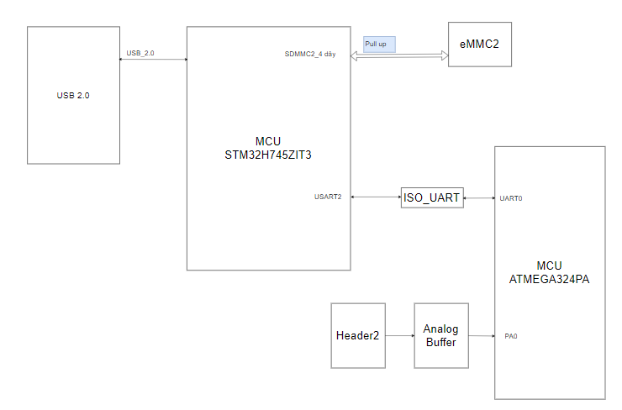
Hình 5.1.Sơ đồ khối tổng quan của hệ thống

5.3 . Thu thập các tài liệu liên quan
Thu thập các tài liệu liên quan như schematic tham khảo, datasheet của các MCU, của các IC và lưu vào trong folder 07_REF.
Các tài liệu thu thập được nên được đặt tên gợi nhớ:
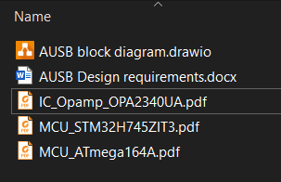
Hình 5.2.Các file tham khảo được lưu trong folder 07_REF

5.4. Hoàn thiện sơ đồ khối tổng quan.
Sau khi vẽ sơ đồ khối ban đầu, cần tiến hành kiểm tra kỹ lưỡng để đảm bảo rằng sơ đồ đã thể hiện đầy đủ tất cả các yêu cầu thiết kế đã đặt ra trước đó. Tiếp theo, đọc datasheet của các IC, MCU và các tài liệu tham khảo liên quan để xác định và ghi chú thông tin quan trọng như:
- Mức điện áp cung cấp cho từng khối chức năng.
- Công suất tiêu thụ tối đa hoặc dòng điện tối đa mà các khối có thể yêu cầu.
Ví dụ: MCU STM32H745 yêu cầu dòng điện tối đa có thể lên đến 1A. Thông tin này cần được ghi rõ trên sơ đồ để phục vụ cho việc thiết kế hệ thống cấp nguồn phù hợp.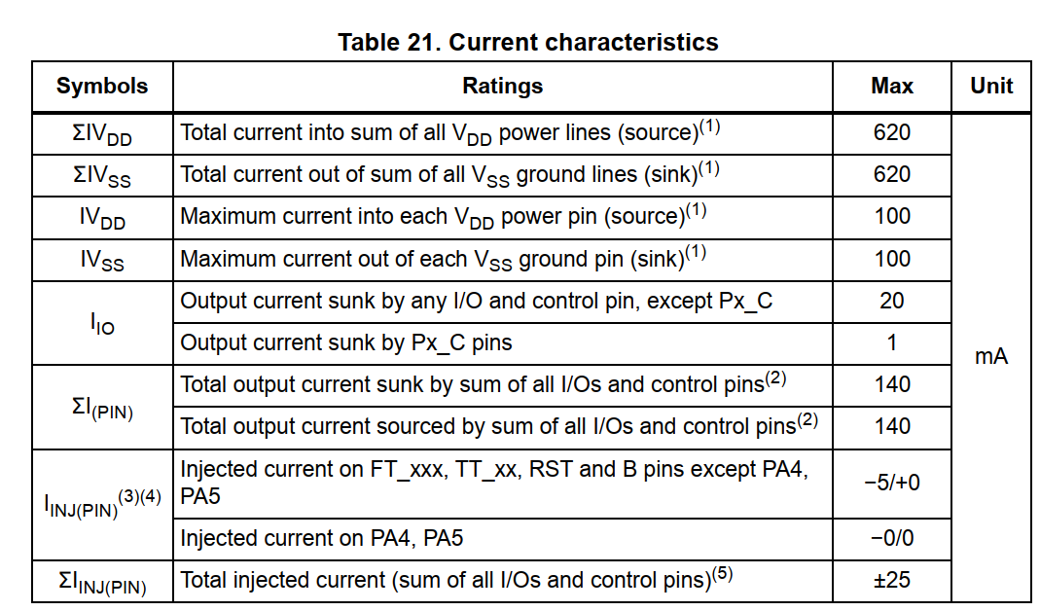
Hình 5.3.Bảng 21 các thông tin về yêu cầu dòng điện được trình bày trong datasheet
Ngoài ra, cần ghi chú thêm điện áp của các tín hiệu giao tiếp giữa các khối (ví dụ như tín hiệu UART, USB, SPI...), nhằm đảm bảo rằng các mức điện áp logic giữa các khối tương thích với nhau. Những thông tin bổ sung này sẽ giúp cho việc thiết kế schematic và layout PCB sau này được chính xác và tránh sai sót nhất là trong các dự án lớn, nơi có nhiều chuẩn giao tiếp và mức điện áp giao tiếp khác nhau.
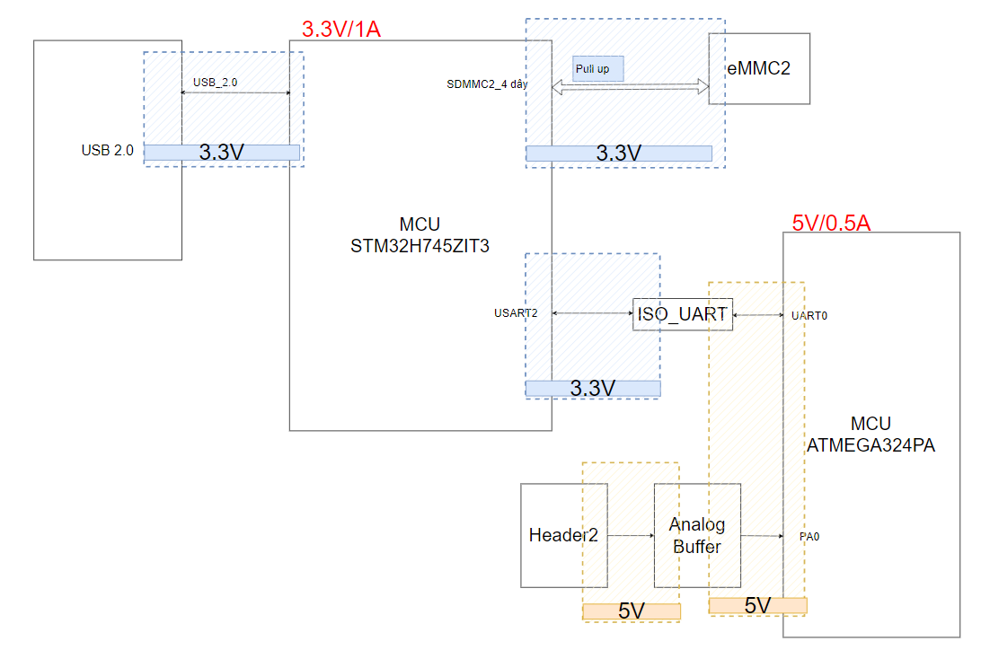
Hình 5.4.Sơ đồ khối tổng quan của hệ thống, có ghi chú mức điện áp.

5.5. Vẽ Power tree
Dựa trên các yêu cầu thiết kế và sơ đồ khối tổng quan đã hoàn thiện, tiến hành liệt kê tất cả các mức nguồn điện cần thiết cho hệ thống. Từ danh sách này, xây dựng sơ đồ phân phối nguồn (Power Tree) nhằm thể hiện mối quan hệ phân phối nguồn giữa các khối chức năng.
Việc vẽ Power Tree giúp cho việc thiết kế mạch nguồn, lựa chọn linh kiện nguồn, cũng như đi dây (routing) nguồn sau này trở nên dễ dàng và chính xác hơn. Ngoài ra, nó còn giúp phát hiện sớm các yêu cầu đặc biệt về nguồn như thứ tự khởi động (power sequence), hoặc yêu cầu về cấp nguồn đồng thời cho các khối nhạy cảm.
Các bước thực hiện:
- Xác định tất cả các mức điện áp cần thiết (ví dụ: 12V, 5V, 3.3V, 1.8V...) từ yêu cầu thiết kế và datasheet các linh kiện.
- Phân tích nhu cầu dòng điện (hoặc công suất) tối đa của từng mức nguồn, dựa trên thông tin từ datasheet hoặc ước tính thực tế.
- Vẽ sơ đồ Power Tree theo hướng phân cấp, từ nguồn cấp đầu vào xuống các nguồn cấp thứ cấp.
- Ghi chú rõ ràng trên sơ đồ Power Tree:
  - Giá trị điện áp của mỗi mức nguồn.
  - Dòng điện hoặc công suất yêu cầu tương ứng.
  - Các khối chức năng nào sẽ sử dụng từng mức nguồn.
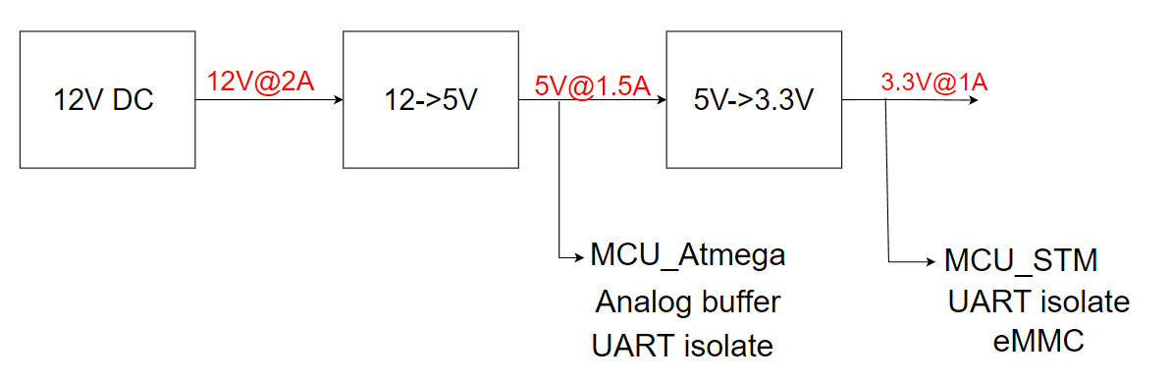
Hình 5.5.Sơ đồ phân phối nguồn (Power tree)

5.6. Liệt kê và lựa chọn các linh kiện chính
Dựa trên sơ đồ khối tổng quan và yêu cầu thiết kế, tiến hành liệt kê và lựa chọn các linh kiện chính cho từng khối chức năng. Các linh kiện chính bao gồm: vi xử lý (MCU), bộ nhớ (memory), IC giao tiếp, bộ nguồn (power IC), và các thành phần điều khiển quan trọng khác.
Cách thực hiện: tạo một bảng thống kê bằng Excel và lưu vào folder 07_REF. Nội dung bảng bao gồm:
- Tên khối chức năng.
- Linh kiện chính được sử dụng (cần lựa chọn dựa trên các yêu cầu chính: điện áp hoạt động, giao tiếp yêu cầu, công suất..., có thể liệt kê yêu cầu trên bảng luôn cũng được).
- Các lựa chọn linh kiện phù hợp (có thể đề xuất nhiều phương án để so sánh).
- Các ghi chú xem có thư viện cho linh kiện này chưa, nếu có thì nằm ở đâu, nếu chưa có thì ghi chú lại để chuẩn bị thư viện.
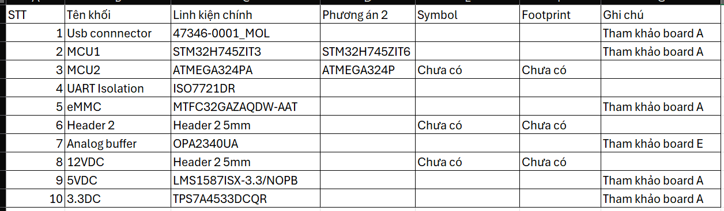
Hình 5.6.Liệt kê lựa chọn linh kiện MCU, IC, connector cần dùng
Có thể không lập bảng mà ghi chú trực tiếp lên sơ đồ khối luôn.

